附件

杨陵区五泉镇人民政府2020年部门决算

保密审查情况：已审查

部门主要负责人审签情况：已审签

目 录
第一部分 部门概况
一、部门主要职责及内设机构
二、部门决算单位构成
三、部门人员情况
第二部分 2020年部门决算表
一、收入支出决算总表
二、收入决算表
三、支出决算表
四、财政拨款收入支出决算总表
五、一般公共预算财政拨款支出决算表
六、一般公共预算财政拨款基本支出决算表
七、一般公共预算财政拨款“三公”经费及会议费、培训费支出决算表
八、政府性基金预算财政拨款收入支出决算表
九、国有资本经营预算财政拨款支出决算表
第三部分 2020年部门决算情况说明
一、收入支出决算总体情况说明
二、收入决算情况说明
三、支出决算情况说明
四、财政拨款收入支出决算总体情况说明
五、一般公共预算财政拨款支出决算情况说明
（一）财政拨款支出决算总体情况说明
（二）财政拨款支出决算具体情况说明
六、一般公共预算财政拨款基本支出决算情况说明
七、一般公共预算财政拨款“三公”经费及会议费、培训费支出决算情况说明
（一）“三公”经费财政拨款支出决算总体情况说明
（二）“三公”经费财政拨款支出决算具体情况说明
（三）培训费支出情况说明
（四）会议费支出情况说明
八、政府性基金预算财政拨款收入支出情况说明
九、国有资本经营财政拨款收入支出情况说明
十、机关运行经费支出情况说明
十一、政府采购支出情况说明
十二、国有资产占用及购置情况说明
十三、预算绩效情况说明
（一）预算绩效管理工作开展情况说明
（二）部门决算中项目绩效自评结果
第四部分 专业名词解释
第一部分 部门概况
一、部门主要职责及内设机构
（一）主要职责。
杨陵区五泉镇人民政府是基层一级政府，党委及政府主要通过组织、宣传、教育及服务群众，来贯彻落实党和国家在基层农村、社区的各项方针政策与法律法规。政府按照职责，有机结合人民调解、安置帮教、社区矫正、普法宣传、法律服务、依法治理、环境卫生管理等各项基层工作，同时完成区委、区政府和上级部门交办的其他工作，为我镇人民群众谋福祉，改善镇村生产生活条件。
- 内设机构。
截止2020年底，本部门人员编制78人，其中行政编制30人、事业编制48人；实有人员66人，其中行政24人、事业42人。单位管理的离退休人员16人。
下设四个事业站所：杨陵区五泉镇公用事业服务站、杨陵区五泉镇社会保障服务站、杨陵区五泉镇经济综合服务站、杨陵区五泉镇便民服务中心。
二、部门决算单位构成
纳入2020年本部门决算编制范围的单位共5个，包括本级及所属4个二级预算单位：
序号 | 单位名称
1 | 杨陵区五泉镇人民政府本级（机关）
2 | 杨陵区五泉镇人民政府社会保障服务站
3 | 杨陵区五泉镇人民政府经济综合服务站
4 | 杨陵区五泉镇人民政府公用事业服务站
5 | 杨陵区五泉镇人民政府便民服务中心
三、部门人员情况
截止2020年底，本部门人员编制78人，其中行政编制30人、事业编制48人；实有人员66人，其中行政24人、事业42人。单位管理的离退休人员16人。
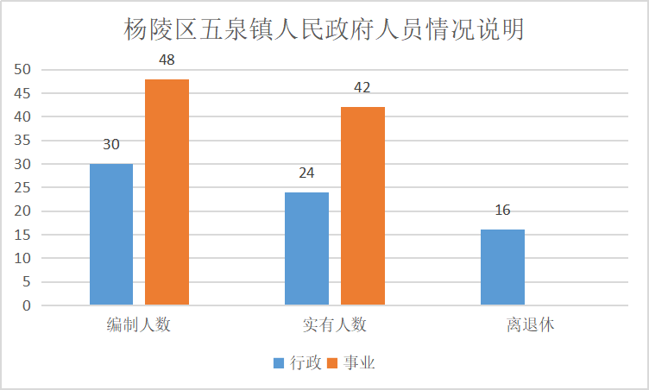

第二部分 2020年度部门决算表
序号 | 内容 | 是否  空表 | 表格为空的理由
表1 | 收入支出决算总表 | 否
表2 | 收入决算表 | 否
表3 | 支出决算表 | 否
表4 | 财政拨款收入支出决算总表 | 否
表5 | 一般公共预算财政拨款支出决算表  （按功能分类科目） | 否
表6 | 一般公共预算财政拨款基本支出决算表 （按经济分类科目） | 否
表7 | 一般公共预算财政拨款“三公”经费及会议费、培训费支出决算表 | 否
表8 | 政府性基金预算财政拨款收入支出  决算表 | 是 | 本单位无政府性基金收支，空表公开。
表9 | 国有资本经营预算财政拨款支出决算表 | 是 | 本单位无政府性基金收支，空表公开。
收入支出决算总表
公开01表
编制部门：杨陵区五泉镇人民政府 金额单位：万元
收 入 |  | 支 出
项 目 | 决算数 | 项目 | 决算数
1、一般公共预算财政拨款 | 903.55 | 1、一般公共服务支出 | 1127.92
2、政府性基金预算财政拨款 | 0.00 | 2、外交支出 | 0.00
3、国有资本经营预算财政拨款 | 0.00 | 3、国防支出 | 0.00
4、上级补助收入 | 0.00 | 4、公共安全支出 | 0.00
5、事业收入 | 0.00 | 5、教育支出 | 0.00
6、经营收入 | 0.00 | 6、科学技术支出 | 0.00
7、附属单位上缴收入 | 0.00 | 7、文化旅游体育与传媒支出 | 22.06
8、其他收入 | 3974.14 | 8、社会保障和就业支出 | 162.42
 |  | 9、卫生健康支出 | 38.07
 |  | 10、节能环保支出 | 482.84
 |  | 11、城乡社区支出 | 1665.22
 |  | 12、农林水支出 | 1380.82
 |  | 13、交通运输支出 | 0.00
 |  | 14、资源勘探信息等支出 | 0.00
 |  | 15、商业服务业等支出 | 0.00
 |  | 16、金融支出 | 0.00
 |  | 17、援助其他地区支出 | 0.00
 |  | 18、自然资源海洋气象等支出 | 0.00
 |  | 19、住房保障支出 | 0.00
 |  | 20、粮油物资储备支出 | 0.00
 |  | 21、灾害防治及应急管理支出 | 0.00
 |  | 22、其他支出 | 0.00
 |  | 24、债务还本支出 | 0.00
 |  | 25、债务付息支出 | 0.00
 |  | 26、抗疫特别国债安排支出 | 0.00
本年收入合计 | 4877.69 | 本年支出合计 | 4879.34
使用非财政拨款结余 | 0.00 | 结余分配 | 0.00
年初结转和结余 | 5521.85 | 年末结转和结余 | 5520.20
收入总计 | 10399.54 | 支出总计 | 10399.54
注：本表反映部门本年度的总收支和年末结转结余情况。本表金额转换为万元时，因四舍五入可能存在尾差。
收入决算表
公开02表
编制部门：杨陵区五泉镇人民政府 金额单位：万元
项目 |  | 本年收入合计 | 财政拨款收入 | 上级补助收入 | 事业收入 |  | 经营  收入 | 附属单位上缴收入 | 其他  收入
功能分类科目编码 | 科目  名称 | 本年收入合计 | 财政拨款收入 | 上级补助收入 | 小计 | 其中：教育  收费 | 经营  收入 | 附属单位上缴收入 | 其他  收入
合计 |  | 4877.69 | 903.55 | 0.00 | 0.00 | 0.00 | 0.00 | 0.00 | 3974.14
201 | 一般公共服务支出 | 1633.4 | 903.55 | 0.00 | 0.00 | 0.00 | 0.00 | 0.00 | 729.85
20103 | 政府办公厅（室）及相关机构事务 | 1531.61 | 903.55 | 0.00 | 0.00 | 0.00 | 0.00 | 0.00 | 628.06
2010301 | 行政运行 | 482.26 | 482.26 | 0.00 | 0.00 | 0.00 | 0.00 | 0.00 | 0.00
2010350 | 事业运行 | 421.29 | 421.29 | 0.00 | 0.00 | 0.00 | 0.00 | 0.00 | 0.00
2010399 | 其他政府办公厅（室）及相关机构事务支出 | 628.06 | 0.00 | 0.00 | 0.00 | 0.00 | 0.00 | 0.00 | 628.06
20132 | 组织事务 | 101.79 | 0.00 | 0.00 | 0.00 | 0.00 | 0.00 | 0.00 | 101.79
2013299 | 其他组织事务支出 | 101.79 | 0.00 | 0.00 | 0.00 | 0.00 | 0.00 | 0.00 | 101.79
207 | 文化旅游体育与传媒支出 | 27.25 | 0.00 | 0.00 | 0.00 | 0.00 | 0.00 | 0.00 | 27.25
20799 | 其他文化体育与传媒支出 | 27.25 | 0.00 | 0.00 | 0.00 | 0.00 | 0.00 | 0.00 | 27.25
2079999 | 其他文化体育与传媒支出 | 27.25 | 0.00 | 0.00 | 0.00 | 0.00 | 0.00 | 0.00 | 27.25
208 | 社会保障和就业支出 | 301.05 | 0.00 | 0.00 | 0.00 | 0.00 | 0.00 | 0.00 | 301.05
20807 | 就业补助 | 123 | 0.00 | 0.00 | 0.00 | 0.00 | 0.00 | 0.00 | 123.00
2080799 | 其他就业补助支出 | 123 | 0.00 | 0.00 | 0.00 | 0.00 | 0.00 | 0.00 | 123.00
20820 | 临时救助 | 178.05 | 0.00 | 0.00 | 0.00 | 0.00 | 0.00 | 0.00 | 178.05
2082001 | 临时救助支出 | 178.05 | 0.00 | 0.00 | 0.00 | 0.00 | 0.00 | 0.00 | 178.05
210 | 卫生健康支出 | 35.76 | 0.00 | 0.00 | 0.00 | 0.00 | 0.00 | 0.00 | 35.76
21007 | 计划生育事务 | 35.76 | 0.00 | 0.00 | 0.00 | 0.00 | 0.00 | 0.00 | 35.76
2100799 | 其他计划生育事务支出 | 35.76 | 0.00 | 0.00 | 0.00 | 0.00 | 0.00 | 0.00 | 35.76
211 | 节能环保支出 | 471.71 | 0.00 | 0.00 | 0.00 | 0.00 | 0.00 | 0.00 | 471.71
21104 | 自然生态保护 | 471.71 | 0.00 | 0.00 | 0.00 | 0.00 | 0.00 | 0.00 | 471.71
2110402 | 农村环境保护 | 471.71 | 0.00 | 0.00 | 0.00 | 0.00 | 0.00 | 0.00 | 471.71
212 | 城乡社区支出 | 1047.45 | 0.00 | 0.00 | 0.00 | 0.00 | 0.00 | 0.00 | 1047.45
21201 | 城乡社区管理事务 | 41.92 | 0.00 | 0.00 | 0.00 | 0.00 | 0.00 | 0.00 | 41.92
2120199 | 其他城乡社区管理事务支出 | 41.92 | 0.00 | 0.00 | 0.00 | 0.00 | 0.00 | 0.00 | 41.92
21203 | 城乡社区公共设施 | 1005.53 | 0.00 | 0.00 | 0.00 | 0.00 | 0.00 | 0.00 | 1005.53
2120303 | 小城镇基础设施建设 | 1005.53 | 0.00 | 0.00 | 0.00 | 0.00 | 0.00 | 0.00 | 1005.53
213 | 农林水支出 | 1361.08 | 0.00 | 0.00 | 0.00 | 0.00 | 0.00 | 0.00 | 1361.08
21301 | 农业农村 | 789.13 | 0.00 | 0.00 | 0.00 | 0.00 | 0.00 | 0.00 | 789.13
2130126 | 农村社会事业 | 346.36 | 0.00 | 0.00 | 0.00 | 0.00 | 0.00 | 0.00 | 346.36
2130152 | 对高校毕业生到基层任职补助 | 442.77 | 0.00 | 0.00 | 0.00 | 0.00 | 0.00 | 0.00 | 442.77
21307 | 农村综合改革 | 571.95 | 0.00 | 0.00 | 0.00 | 0.00 | 0.00 | 0.00 | 571.95
2130701 | 对村级一事一议的补助 | 350.00 | 0.00 | 0.00 | 0.00 | 0.00 | 0.00 | 0.00 | 350.00
2130705 | 对村民委员会和村党支部的补助 | 221.95 | 0.00 | 0.00 | 0.00 | 0.00 | 0.00 | 0.00 | 221.95
注：本表反映部门本年度取得的各项收入情况。本表金额转换为万元时，因四舍五入可能存在尾差。
支出决算表
公开03表
编制部门：杨陵区五泉镇人民政府 金额单位：万元
项目 |  |  | 本年支出合计 | 基本支出 | 项目支出 | 上缴上  级支出 | 经营支出 | 对附属单位  补助支出
功能分类科目编码 |  | 科目名称
合计 |  |  | 4879.34 | 903.55 | 3975.79 | 0.00 | 0.00 | 0.00
201 | 一般公共服务支出 |  | 1127.92 | 903.55 | 224.37 | 0.00 | 0.00 | 0.00
20103 | 政府办公厅（室）及相关机构事务 |  | 1067.48 | 903.55 | 163.93 | 0.00 | 0.00 | 0.00
2010301 | 行政运行 |  | 482.26 | 482.26 | 0.00 | 0.00 | 0.00 | 0.00
2010350 | 事业运行 |  | 421.29 | 421.29 | 0.00 | 0.00 | 0.00 | 0.00
2010399 | 其他政府办公厅（室）及相关机构事务支出 |  | 163.93 | 0.00 | 163.93 | 0.00 | 0.00 | 0.00
20132 | 组织事务 |  | 60.44 | 0.00 | 60.44 | 0.00 | 0.00 | 0.00
2013299 | 其他组织事务支出 |  | 60.44 | 0.00 | 60.44 | 0.00 | 0.00 | 0.00
207 | 文化旅游体育与传媒支出 |  | 22.06 | 0.00 | 22.06 | 0.00 | 0.00 | 0.00
20799 | 其他文化体育与传媒支出 |  | 22.06 | 0.00 | 22.06 | 0.00 | 0.00 | 0.00
2079999 | 其他文化体育与传媒支出 |  | 22.06 | 0.00 | 22.06 | 0.00 | 0.00 | 0.00
208 | 社会保障和就业支出 |  | 162.42 | 0.00 | 162.42 | 0.00 | 0.00 | 0.00
20807 | 就业补助 |  | 24.32 | 0.00 | 24.32 | 0.00 | 0.00 | 0.00
2080799 | 其他就业补助支出 |  | 24.32 | 0.00 | 24.32 | 0.00 | 0.00 | 0.00
20820 | 临时救助 |  | 138.10 | 0.00 | 138.10 | 0.00 | 0.00 | 0.00
2082001 | 临时救助支出 |  | 138.10 | 0.00 | 138.10 | 0.00 | 0.00 | 0.00
210 | 卫生健康支出 |  | 38.07 | 0.00 | 38.07 | 0.00 | 0.00 | 0.00
21007 | 计划生育事务 |  | 38.07 | 0.00 | 38.07 | 0.00 | 0.00 | 0.00
2100799 | 其他计划生育事务支出 |  | 38.07 | 0.00 | 38.07 | 0.00 | 0.00 | 0.00
211 | 节能环保支出 |  | 482.84 | 0.00 | 482.84 | 0.00 | 0.00 | 0.00
21104 | 自然生态保护 |  | 482.84 | 0.00 | 482.84 | 0.00 | 0.00 | 0.00
2110402 | 农村环境保护 |  | 482.84 | 0.00 | 482.84 | 0.00 | 0.00 | 0.00
212 | 城乡社区支出 |  | 1665.22 |  | 1665.22 | 0.00 | 0.00 | 0.00
21201 | 城乡社区管理事务 |  | 41.00 | 0.00 | 41.00 | 0.00 | 0.00 | 0.00
2120199 | 其他城乡社区管理事务支出 |  | 41.00 | 0.00 | 41.00 | 0.00 | 0.00 | 0.00
21203 | 城乡社区公共设施 |  | 1608.52 | 0.00 | 1608.52 | 0.00 | 0.00 | 0.00
2120303 | 小城镇基础设施建设 |  | 1608.52 | 0.00 | 1608.52 | 0.00 | 0.00 | 0.00
21208 | 国有土地使用权出让收入安排的支出 |  | 15.70 | 0.00 | 15.70 | 0.00 | 0.00 | 0.00
2120801 | 征地和拆迁补偿支出 |  | 15.70 | 0.00 | 15.70 | 0.00 | 0.00 | 0.00
213 | 农林水支出 |  | 1380.82 | 0.00 | 1380.82 | 0.00 | 0.00 | 0.00
21301 | 农业农村 |  | 1178.55 | 0.00 | 1178.55 | 0.00 | 0.00 | 0.00
2130126 | 农村社会事业 |  | 635.24 | 0.00 | 635.24 | 0.00 | 0.00 | 0.00
2130152 | 对高校毕业生到基层任职补助 |  | 543.31 | 0.00 | 543.31 | 0.00 | 0.00 | 0.00
21307 | 农村综合改革 |  | 202.27 | 0.00 | 202.27 | 0.00 | 0.00 | 0.00
2130705 | 对村民委员会和村党支部的补助 |  | 202.27 | 0.00 | 202.27 | 0.00 | 0.00 | 0.00
注：本表反映部门本年度各项支出情况。本表金额转换为万元时，因四舍五入可能存在尾差。
财政拨款收入支出决算总表
公开04表
编制部门：杨陵区五泉镇人民政府 金额单位：万元
收入 |  | 支出
项 目 | 决算数 | 项目 | 合计 | 一般公共预算财政拨款 | 政府性基金预算财政拨款 | 国有资本经营预算财政拨款
1、一般公共预算财政拨款 | 903.55 | 1、一般公共服务支出 | 903.55 | 903.55 | 0.00 | 0.00
2、政府性基金预算财政拨款 | 0.00 | 2、外交支出 | 0.00 | 0.00 | 0.00 | 0.00
3、国有资本经营预算收入 | 0.00 | 3、国防支出 | 0.00 | 0.00 | 0.00 | 0.00
 |  | 4、公共安全支出 | 0.00 | 0.00 | 0.00 | 0.00
 |  | 5、教育支出 | 0.00 | 0.00 | 0.00 | 0.00
 |  | 6、科学技术支出 | 0.00 | 0.00 | 0.00 | 0.00
 |  | 7、文化旅游体育与传媒支出 | 0.00 | 0.00 | 0.00 | 0.00
 |  | 8、社会保障和就业支出 | 0.00 | 0.00 | 0.00 | 0.00
 |  | 9、卫生健康支出 | 0.00 | 0.00 | 0.00 | 0.00
 |  | 10、节能环保支出 | 0.00 | 0.00 | 0.00 | 0.00
 |  | 11、城乡社区支出 | 0.00 | 0.00 | 0.00 | 0.00
 |  | 12、农林水支出 | 0.00 | 0.00 | 0.00 | 0.00
 |  | 13、交通运输支出 | 0.00 | 0.00 | 0.00 | 0.00
 |  | 14、资源勘探信息等支出 | 0.00 | 0.00 | 0.00 | 0.00
 |  | 15、商业服务业等支出 | 0.00 | 0.00 | 0.00 | 0.00
 |  | 16、金融支出 | 0.00 | 0.00 | 0.00 | 0.00
 |  | 17、援助其他地区支出 | 0.00 | 0.00 | 0.00 | 0.00
 |  | 18、自然资源海洋气象等支出 | 0.00 | 0.00 | 0.00 | 0.00
 |  | 19、住房保障支出 | 0.00 | 0.00 | 0.00 | 0.00
 |  | 20、粮油物资储备支出 | 0.00 | 0.00 | 0.00 | 0.00
 |  | 21、灾害防治及应急管理支出 | 0.00 | 0.00 | 0.00 | 0.00
 |  | 22、其他支出 | 0.00 | 0.00 | 0.00 | 0.00
 |  | 24、债务还本支出 | 0.00 | 0.00 | 0.00 | 0.00
 |  | 25、债务付息支出 | 0.00 | 0.00 | 0.00 | 0.00
 |  | 26、抗疫特别国债安排支出 | 0.00 | 0.00 | 0.00 | 0.00
收入总计 | 903.55 | 支出总计 | 903.55 | 903.55 | 0.00 | 0.00
年初财政拨款结转和结余 | 0.00 | 年末财政拨款结转和结余 | 0.00 | 0.00 | 0.00 | 0.00
一、一般公共预算财政拨款 | 0.00
二、政府性基金预算财政拨款 | 0.00
三、国有资本经营预算财政拨款 | 0.00
总计 | 903.55 | 总计 | 903.55 | 903.55 | 0.00 | 0.00
注：本表反映部门本年度一般公共预算财政拨款和政府性基金预算财政拨款的总收支和年末结转结余情况。本表金额转换为万元时，因四舍五入可能存在尾差。

一般公共预算财政拨款支出决算表（按功能分类科目）
公开05表
编制部门：杨陵区五泉镇人民政府 金额单位：万元
项 目 |  | 本年支出合计 | 基本支出 |  |  | 项目支出 | 备注
功能分类科目编码 | 科目名称 | 本年支出合计 | 小计 | 人员经费 | 公用经费 | 项目支出 | 备注
合计 |  | 903.55 | 903.55 | 872.35 | 31.20 | 0.00
201 | 一般公共服务  支出 | 903.55 | 903.55 | 872.35 | 31.20 | 0.00
20103 | 政府办公厅（室）及相关机构事务 | 903.55 | 903.55 | 872.35 | 31.20 | 0.00
2010301 | 行政运行 | 482.26 | 482.26 | 451.06 | 31.20 | 0.00
2010350 | 事业运行 | 421.29 | 421.29 | 421.29 | 0.00 | 0.00
注：本表反映部门本年度一般公共预算财政拨款实际支出情况。本表金额转换为万元时，因四舍五入可能存在尾差。
一般公共预算财政拨款基本支出决算表（按经济分类科目）
公开06表
编制部门：杨陵区五泉镇人民政府 金额单位：万元
项 目 |  | 本年支出合计 | 人员经费 | 公用经费 | 备注
经济分类科目编码 | 科目名称
合计 |  | 903.55 | 872.35 | 31.20
301 | 工资福利支出 | 0.00 | 872.35 | 0.00
30101 | 基本工资 | 0.00 | 227.42 | 0.00
30102 | 津贴补贴 | 0.00 | 253.76 | 0.00
30103 | 奖金 | 0.00 | 121.52 | 0.00
30106 | 伙食补助费 | 0.00 | 2.73 | 0.00
30107 | 绩效工资 | 0.00 | 78.02 | 0.00
30108 | 机关事业单位基本养老保险缴费 | 0.00 | 80.30 | 0.00
30110 | 职工基本医疗保险缴费 | 0.00 | 27.65 | 0.00
30112 | 其他社会保障缴费 | 0.00 | 2.49 | 0.00
30113 | 住房公积金 | 0.00 | 78.46 | 0.00
302 | 商品和服务支出 | 0.00 | 0.00 | 31.20
30201 | 办公费 | 0.00 | 0.00 | 5.58
30202 | 印刷费 | 0.00 | 0.00 | 0.63
30204 | 手续费 | 0.00 | 0.00 | 0.14
30206 | 电费 | 0.00 | 0.00 | 2.58
30207 | 邮电费 | 0.00 | 0.00 | 1.25
30211 | 差旅费 | 0.00 | 0.00 | 0.43
30214 | 租赁费 | 0.00 | 0.00 | 0.97
30216 | 培训费 | 0.00 | 0.00 | 0.47
30217 | 公务接待费 | 0.00 | 0.00 | 3.98
30228 | 工会经费 | 0.00 | 0.00 | 12.18
30231 | 公务用车运行维护费 | 0.00 | 0.00 | 1.30
30239 | 其他交通费用 | 0.00 | 0.00 | 0.30
30299 | 其他商品和服务支出 | 0.00 | 0.00 | 1.38
注：本表反映部门本年度一般公共预算财政拨款基本支出明细情况。本表金额转换为万元时，因四舍五入可能存在尾差。
一般公共预算财政拨款“三公”经费
及会议费、培训费支出决算表
公开07表
编制部门：杨陵区五泉镇人民政府 金额单位：万元
项目 | 一般公共预算财政拨款安排的“三公”经费 |  |  |  |  |  | 会议费 | 培训费
项目 | 小计 | 因公出国（境）费用 | 公务接待费 | 公务用车购置及运行维护费 |  |  | 会议费 | 培训费
 |  |  |  | 小计 | 公务用车购置费 | 公务用车运行维护费 | 会议费 | 培训费
项目 | 1 | 2 | 3 | 4 | 5 | 6 | 7 | 8
预算数 | 6.22 | 0.00 | 4.26 | 1.96 | 0.00 | 1.96 | 0.00 | 0.00
决算数 | 5.29 | 0.00 | 3.99 | 1.31 | 0.00 | 1.31 | 0.00 | 0.47
注：本表反映部门本年度一般公共预算财政拨款“三公”经费、会议费、培训费的预算数和实际支出。预算数为调整预算数。本表金额转换为万元时，因四舍五入可能存在尾差。

政府性基金预算财政拨款收入支出决算表
公开08表
编制部门：杨陵区五泉镇人民政府 金额单位：万元
项 目 |  | 年初结转和结余 | 本年收入 | 本年支出 |  |  | 年末结转和结余
功能分类科目编码 | 科目名称 | 年初结转和结余 | 本年收入 | 小计 | 基本支出 | 项目支出 | 年末结转和结余
合计
注：本表反映部门本年度政府性基金预算财政拨款收入支出及结转和结余情况。本表金额转换为万元时，因四舍五入可能存在尾差。
国有资本经营预算财政拨款支出决算表
公开09 表
编制部门：杨陵区五泉镇人民政府 金额单位：万元
项 目 |  | 本年支出
功能分类  科目编码 | 科目名称 | 小计 | 基本支出 | 项目支出
合计
注：本表反映部门本年度国有资本经营预算财政拨款支出情况。本表金额转换为万元时，因四舍五入可能存在尾差。
第三部分 2020 年部门决算情况说明

一、收入支出决算总体情况说明
2020年度总收入4877.69万元，较上年4901.06万元减少23.37万元，主要原因是项目收入有所减少。
2020年度总支出4879.34万元，较上年6686.29万元减少1806.95万元，主要原因是项目支出有所减少。
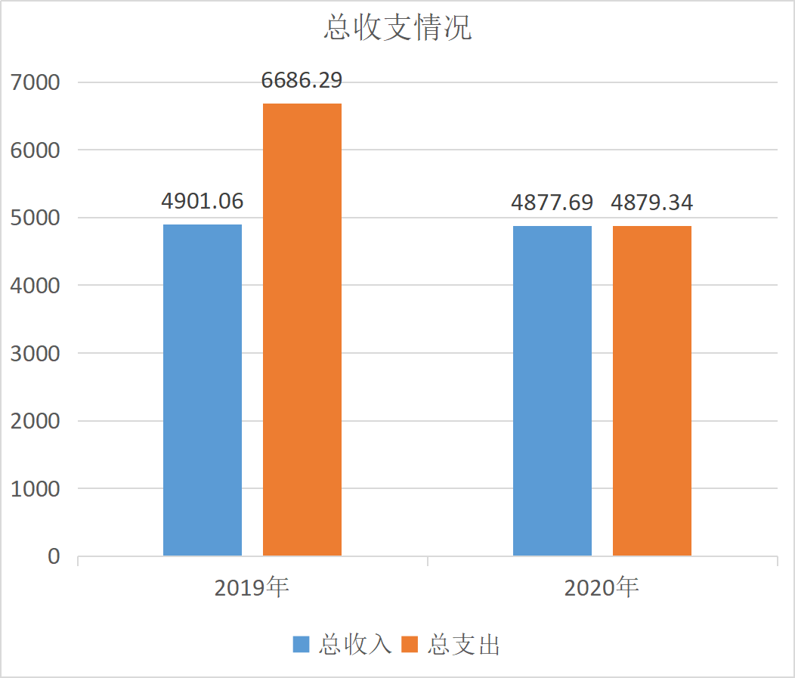
二、收入决算情况说明
2020年收入合计4877.69万元，其中：财政拨款收入903.55万元，占18.52%；其他收入3974.14万元，占81.48%。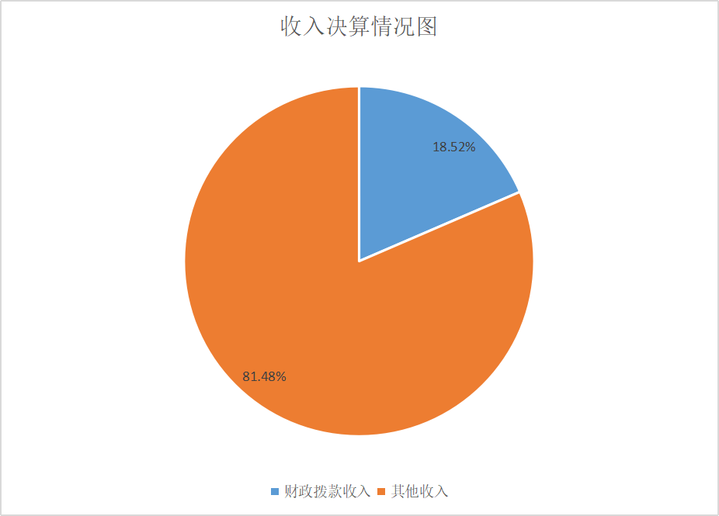
三、支出决算情况说明
2020年支出合计4879.34万元，其中：基本支出903.55万元，占18.52%；项目支出3975.79万元，占81.48%。
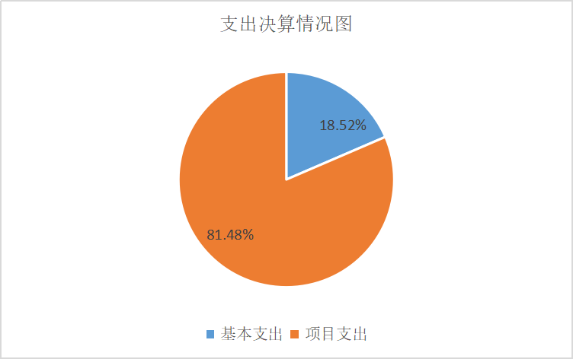
四、财政拨款收入支出决算总体情况说明
2020年财政拨款收入903.55万元，较上年1031.81万元减少12.43%，主要原因是人员支出减少。
2020年财政拨款支出903.55万元，较上年1031.81万元减少12.43%，主要原因是人员支出减少。
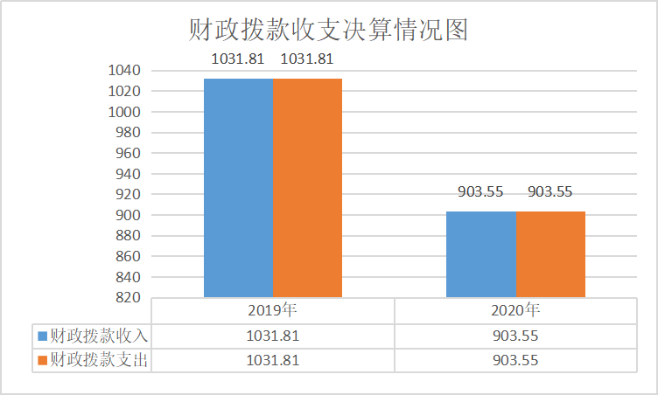

五、一般公共预算财政拨款支出决算情况说明
（一）财政拨款支出决算总体情况说明。
2020年财政拨款支出903.55万元，占本年支出合计的18.52%。与上年相比，财政拨款支出减少128.26万元，减少12.43%，主要原因是人员支出减少。
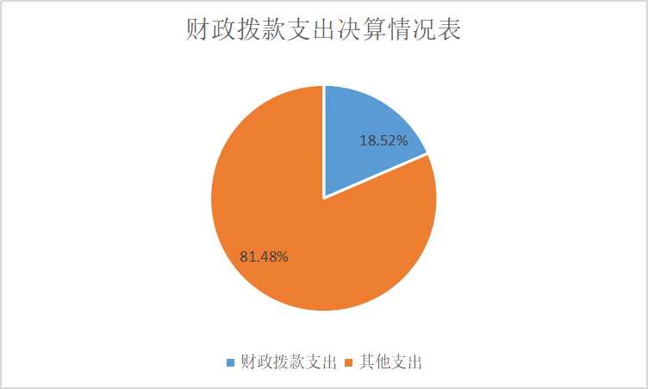
（二）财政拨款支出决算具体情况说明。
2020 年财政拨款支出年初预算为1000.83万元，支出决算为903.55万元，完成年初预算的90.28%。决算数小于预算数的主要原因是人员支出减少。按照政府功能分类科目，其中：
- 一般公共服务支出（201）政府办公厅（室）及相关机构事务支出（20103）行政运行（2010301）年初预算数为1000.72万元，支出决算为482.26万元，主要原因是核算口径不一致。
- 一般公共服务支出（201）政府办公厅（室）及相关机构事务支出（20103）事业运行（2010350）年初预算数为0万元，支出决算为421.29万元，主要原因是核算口径不一致。
六、一般公共预算财政拨款基本支出决算情况说明
2020年一般公共预算财政拨款基本支出903.55万元，包括：人员经费支出872.35万元和公用经费支出31.20万元。
人员经费872.35万元，主要包括：（30101）基本工资227.42万元；（30102）津贴补贴253.76万元；（30103）奖金121.52万元；（30106）伙食补助费2.73万元；（30107）绩效工资78.02万元；（30108）机关事业单位基本养老保险缴费80.30万元；（30110）职工基本医疗保险缴费27.65万元；（30112）其他社会保障缴费2.49万元；（30113）住房公积金78.46万元。
公用经费31.20万元，主要包括：（30201）办公费5.58万元；（30202）印刷费0.63万元；（30204）手续费0.14万元；（30206）电费2.58万元；（30207）邮电费1.25万元；（30211）差旅费0.43万元；（30214）租赁费0.97万元；（30216）培训费0.47万元；（30217）公务接待费3.98万元；（30228）工会经费12.18万元；（30231）公务用车运行维护费1.30万元；（30239）其他交通费用0.30万元；（30299）其他商品和服务支出1.38万元。
七、一般公共预算财政拨款“三公”经费及会议费、培训费支出决算情况说明
（一）“三公”经费财政拨款支出决算总体情况说明。
2020年“三公”经费财政拨款支出预算为6.22万元，支出决算为5.29万元，完成预算的85.05%。决算数较预算数减少0.93万元，主要原因是严格控制公务接待成本和公务用车维护费用，减少支出。
（二）“三公”经费财政拨款支出决算具体情况说明。
2020年“三公”经费财政拨款支出决算中，因公出国（境）费支出决算0.0万元；公务用车购置费支出0.00万元；公务用车运行维护费支出决算1.305万元，占24.67%；公务接待费支出决算3.985万元，占75.33%。具体情况如下：
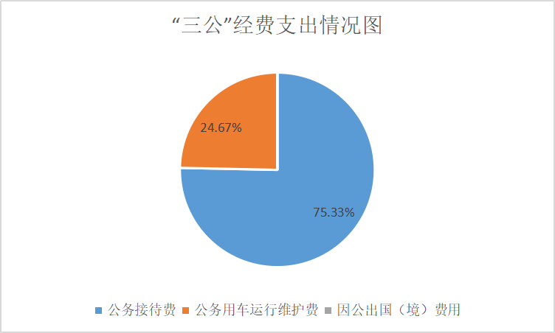
1.因公出国（境）支出情况说明。
2020年因公出国（境）团组0个，0人次，预算为0.00万元，支出决算为0.00万元。
2.公务用车购置费用支出情况说明。
2020年购置车辆0台0，预算为0.00万元，支出决算为0.00万元。
3.公务用车运行维护费用支出情况说明。
2020年公务用车运行维护费预算为1.96万元，支出决算为1.305万元，完成预算的66.58%，决算数较预算数减少0.655万元，主要原因是严格控制公务用车维护费用，公务用车运行维护费支出较少。
4.公务接待费支出情况说明。
2020年公务接待88批次，560人次，预算为4.26万元，支出决算为3.985万元，完成预算的93.54%，决算数较预算数减少0.275万元，主要原因是严控公务接待标准及次数，公务接待费支出减少。
（三）培训费支出情况说明。
2020年培训费预算为0.00万元，支出决算为0.47万元，决算数较预算数增加0.47万元，主要原因是本年度组织培训学习增多。
（四）会议费支出情况说明。
2020年会议费预算为0.00万元，支出决算为0.00万元。
八、政府性基金预算财政拨款收入支出情况说明
本部门无政府性基金决算收支，并已公开空表。
九、国有资本经营财政拨款收入支出情况说明
本部门无国有资本经营决算拨款收支，并已公开空表。
十、机关运行经费支出情况说明
2020年机关运行经费预算为31.20万元，支出决算为31.20万元，完成预算的100%。
十一、政府采购支出情况说明
本部门2020年无政府采购支出。
十二、国有资产占用及购置情况说明
截至2020年末，本部门机关及所属单位共有车辆1辆；单价50万元以上的通用设备0台（套）；单价100万元以上的专用设备0台（套）。2020年当年购置车辆0辆；购置单价50万元以上的通用设备0台（套）；购置单价100万元以上的专用设备0台（套）。
十三、预算绩效情况说明
（一）预算绩效管理工作开展情况说明。
根据预算绩效管理要求，本部门组织对 2020年一般公共预算项目支出全面开展绩效自评，其中，一级项目0个，二级项目0个，共涉及资金0万元，占一般公共预算项目支出总额的0%。
（二）部门决算中项目绩效自评结果。
本部门2020年无一般公共预算项目支出预算。

第四部分 专业名词解释
1.基本支出：指为保障机构正常运转、完成日常工作任务而发生的各项支出。
2.项目支出：指单位为完成特定的行政工作任务或事业发展目标所发生的各项支出。
3.“三公”经费：指部门使用一般公共预算财政拨款安排的因公出国（境）费、公务用车购置及运行费和公务接待费支出。
4.财政拨款收入：指本级财政当年拨付的资金。

